**Enviar trabajos (fotos de trabajos y cuadernos cuando corresponda) al correo: eloytroncoso@hotmail.com**

**Con Asignatura fecha, nombre y curso**

**Debes mandar los trabajos hasta el 20 de mayo**

**Guía de música**

**Asignatura: ARTES MUSICALES Curso: 5°**

**Fecha:** CLASE del viernes 15 y 22 de mayo, segunda y tercera semana de mayo

**Docente:** Carlos Troncoso C.

**Nombre del alumno: _____________________________**

**I.-Objetivo de aprendizaje**

**(OA 7)**

**.-Explicar la relación entre las obras interpretadas y/o escuchadas, con elementos del contexto en que surgen y su ocasionalidad. Escriben la fecha, el objetivo y las respuestas de las actividades en cuaderno**

**II.-Contenido: música americana**

**III.-OBJETIVO de la clase:**

**Comprender la música** **americana**

**IV.-Indicaciones Generales:**

**Retroalimentación:**

**Saludo a todos los alumnos y apoderados, y que gocen de una muy buena salud.**

**En esta semana deben escuchar y observar los videos sugeridos más abajo relacionadas con música americana**

¡Si pinchas aquí, Veras la clase con tu profesor!

(En youtube)

<https://youtu.be/AQhCkMTTdyU> 

**Contenido:**

**La música de América Latina comprende géneros autóctonos de la región como el bolero, la salsa, la bossa nova, la música tropical, el merengue, o la bachata, entre otros, y también los géneros que derivan de estilos más internacionales como el pop, rock y jazz**

**¡¡¡ALEGRATE CON EL TRABAJO EN CASA!!**

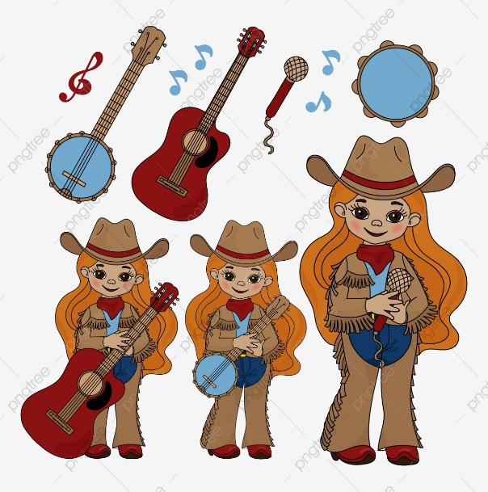

**V.-ACTIVIDAD a desarrollar:**

**Música americana**

**4 escuchan una canción de tradición americana o inspirada en ella; por ejemplo: Ojalá que llueva café con ritmos caribeños** [**https://www.youtube.com/watch?v=XZOLOggfWp0**](https://www.youtube.com/watch?v=XZOLOggfWp0)**, El gavilán** [**https://www.youtube.com/watch?v=aHlRaaqEQlA**](https://www.youtube.com/watch?v=aHlRaaqEQlA) **o Pajarillo verde con ritmos del tipo joropo** [**https://www.youtube.com/watch?v=6OJy-j9M5tw**](https://www.youtube.com/watch?v=6OJy-j9M5tw)**, Feijoada completa con ritmo de samba**[**https://www.youtube.com/watch?v=NeISn0kbGUA**](https://www.youtube.com/watch?v=NeISn0kbGUA)**, entre otros. Intercambian experiencias y profundizan conocimientos, con respecto a los ritmos e instrumentos utilizados. Identifican el idioma y su sonoridad para ubicar su origen. Analizan el texto, extrayendo información acerca de elementos del contexto y para apreciar su valor literario y el contexto en que fueron creadas. En su casa tratan de seguir el ritmo(bailan) esta música según lo que les sugiere o como acostumbren bailarla.**

**5 cantan trozos de música bailable que escuchan normalmente en fiestas y celebraciones familiares.**

**A partir de esos ejemplos, hacen una lista de 5 trozos de música bailable y buscan información sobre su origen y la escriben en su cuaderno**

**VI.-Retroalimentación:**

**Se retroalimenta en las indicaciones generales**

**VII.-Fecha de envío**

**Debes mandar los trabajos hasta el miércoles 20 de mayo**

**VIII.-Como y/o donde enviar**

**Estoy recepcionando trabajos en el colegio, el día miércoles desde las 9:00 a las 13:00 hras.-**

**Solucionario:**

**Hacen una lista de 5 trozos de música bailable y buscan información sobre su origen un Ejs.:**

**1.-La pollera amarilla**

**Información sobre su origen.**

**La cumbia es un baile de Colombia, país suramericano, que se originó en la Costa Caribe de estas tierras en los tiempos de la colonia. Esta danza es la fusión de tres culturas; la africana, la indígena y la española que se combinaron para convertirse en la expresión coreográfica y musical más representativa. La cultura negra contribuyó con el ritmo y los tambores, la indígena con la caña de millo y la gaita, y el vestuario parece ser de origen español.**